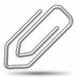
GERÇEK ve MECAZ ANLAM-3

Aşağıdaki cümlelerde altı çizili kelimelerin hangi anlamda ( gerçek, mecaz) kullanıldığını karşılarına yazınız.

1- Duvarı hanginiz karaladı?

2-Havamız da suyumuzda kirlendi.

3-Üyeler kooperatifi dağıtmışlar.

4-Adam yarım saat sonra ayrılmış.

5-Soğuktan burnu kızarmıştı.

6-Dişleri sık ve sert olan bir tarak almış.
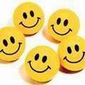
7- Merve boğazına çok düşkün biri mi?

8-Son zamanlarda burnu büyümüş.

9- Şişenin boğazına bir kurdele bağlamış.

10-Onu bir iki tatlı sözle avlayabilirsin.

11-Kandil söner sönmez karanlıkta kalmışlar.

12-Düşman birlikleri kısa sürede çözüldü.

13- Ayakkabımın burnu yırtılmış.
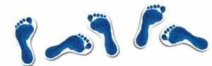
14-Bugünlerde boğazım ağrıyor.

15- Yün kazağımın kolunu güve yemiş.

16- Doyurucu bir açıklama bekliyoruz.

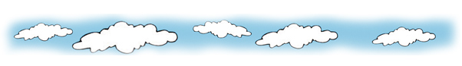

CEVAPLAR:
1-G.A. 2-G.A. – G.A. 3-M.A. 4-G.A. 5-G.A. 6-G.A. 7-M.A. 8-M.A. 9-G.A. 10-M.A. 11-G.A. 12-M.A. 13-G.A. 14-G.A. 15-G.A. 16-M.A.

